**6.SINIF**

**DEYİMLER ÇALIŞMA KAĞIDI**

**1.AŞAĞIDAKİ DEYİMLERİ ANLAMLARIYLA EŞLEŞTİRİNİZ.**

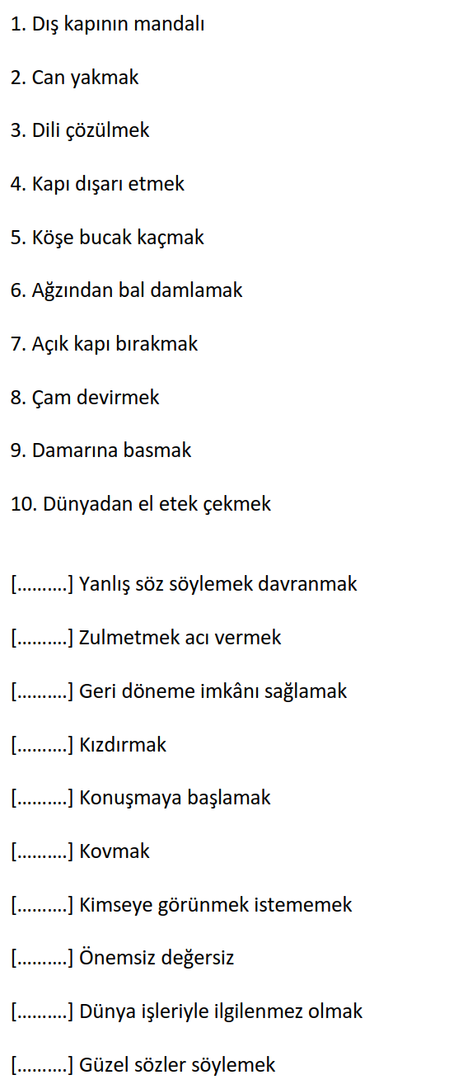

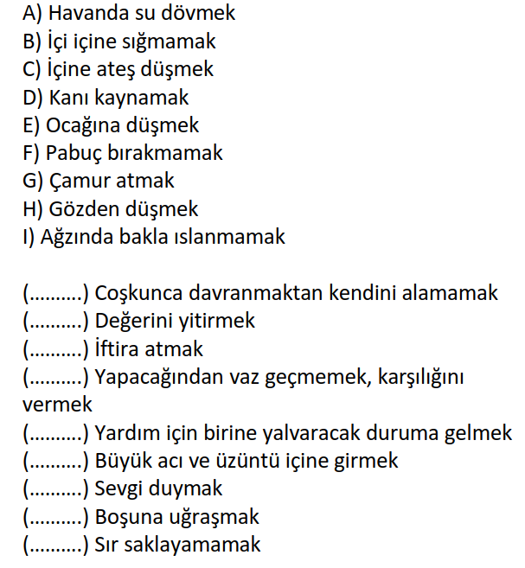

***Aşağıdaki deyimleri anlamlarıyla eşleştiriniz.***

|  |  |  |  |
| --- | --- | --- | --- |
| ***1*** | *Bugünden tezi yok* |  | *Birbirini arayıp durmak* |
| ***2*** | *Dizini dövmek* |  | *Önemsemeden yapmak* |
| ***3*** | *Havlu atmak* |  | *Zulmetmek,acı vermek* |
| ***4*** | *Köşe kapmaca oynamak* |  | *Çok pişman olmak* |
| ***5*** | *Akıntıya kürek çekmek* |  | *Hırpalamak,perişan etmek* |
| ***6*** | *Yüzü gülmek* |  | *Boşuna uğraşmak* |
| ***7*** | *Bağrına taş basmak* |  | *Yazma yeteneği iyi olanlar* |
| ***8*** | *Yakasına yapışmak* |  | *Yenildiğini kabul etmek* |
| ***9*** | *Can yakmak* |  | *Her türlü acıya katlanmak* |
| ***10*** | *Yerden yere vurmak* |  | *Hemen şimdi* |
| ***11*** | *Yüzüne bakmamak* |  | *Hesap sormak* |
| ***12*** | *Etekleri tutuşmak* |  | *İlgi göstermemek* |
| ***13*** | *Kanlı,canlı olmak* |  | *Neşelenmek,sevinmek* |
| ***14*** | *İşi elinin ucuyla yapmak* |  | *Sağlığı,gücü yerinde olmak* |
| ***15*** | *Kalemi kuvvetli* |  | *Çok telaşlanmak* |

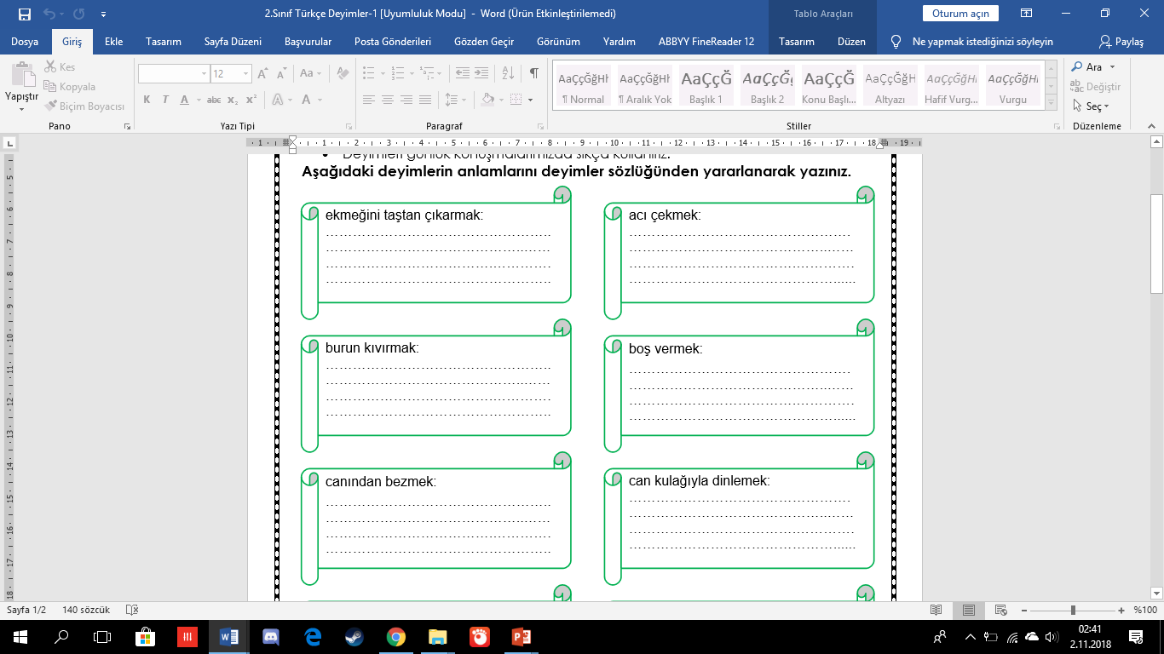***AŞAĞIDAKİ DEYİMLERİN ANLAMLARINI BOŞ KUTUCUĞA YAZINIZ.***



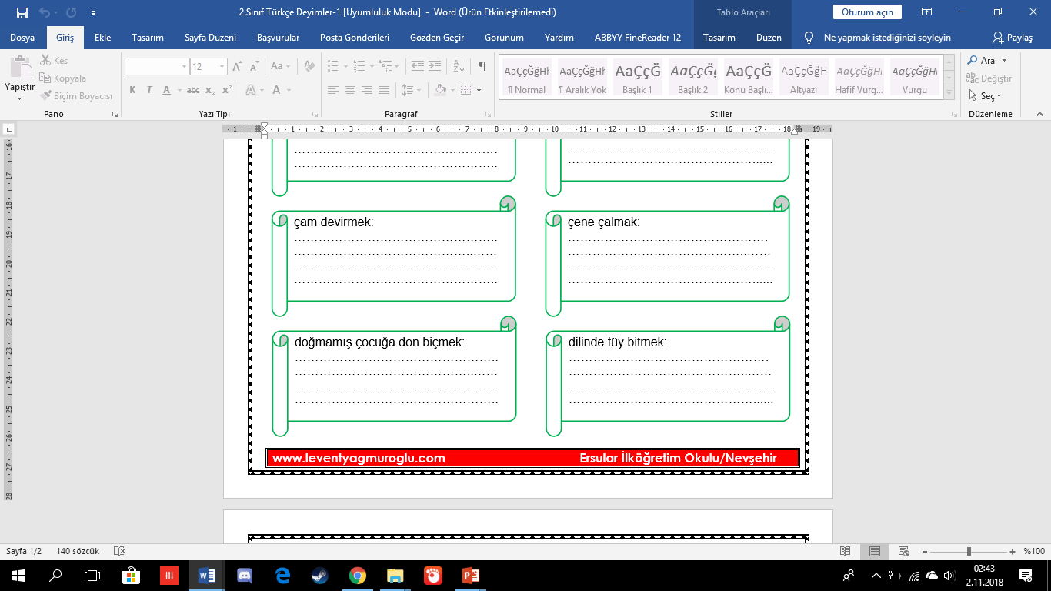



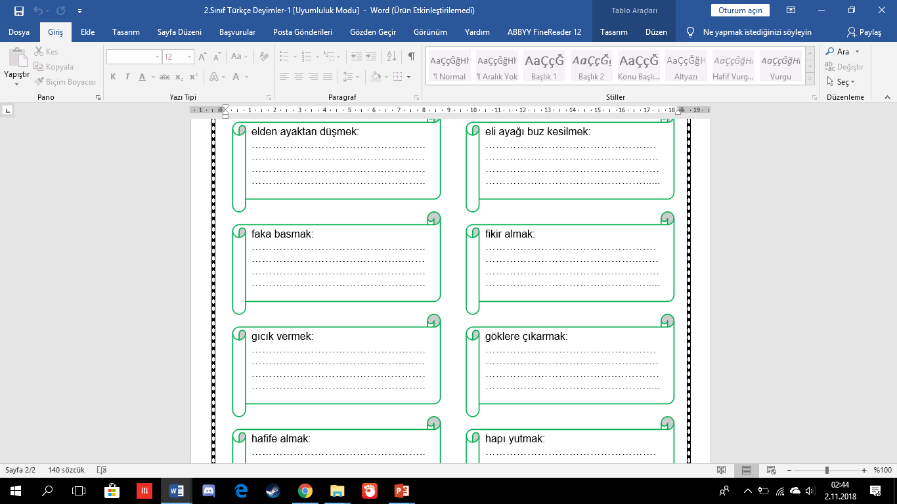



**Test**

1)

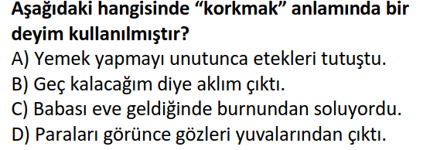

2)

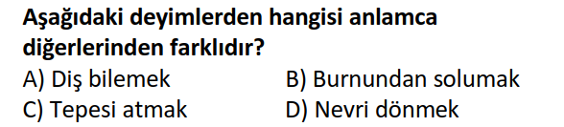

3)

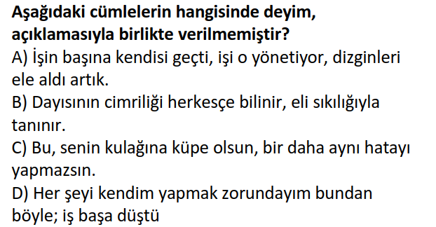

4)

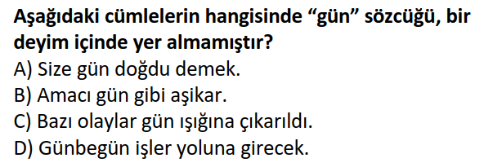

5)

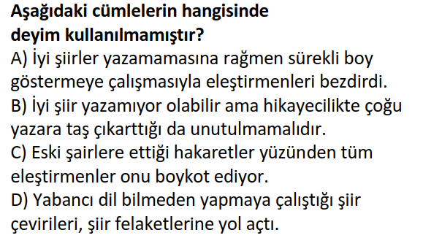

7)

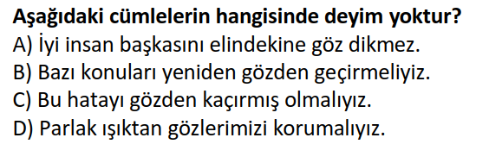

8)

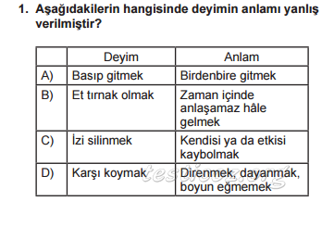

9)

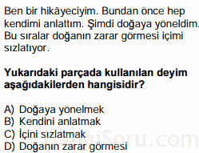

10)

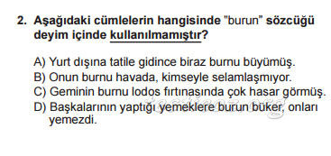

11)

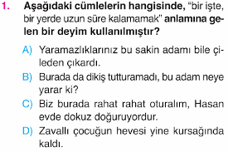

12)

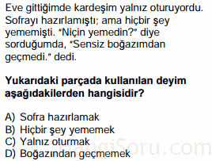

13)

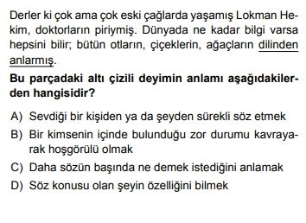

14)

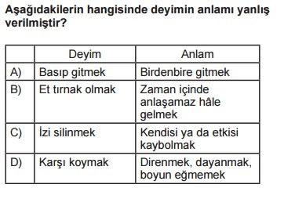

15)

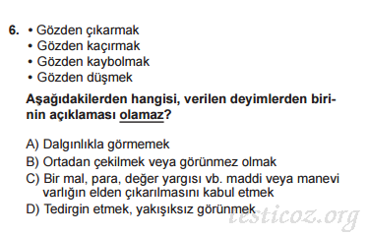

16)

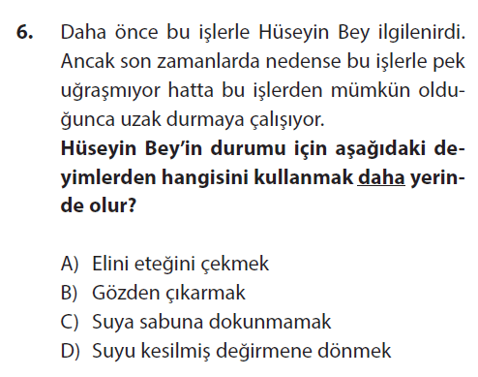

17)

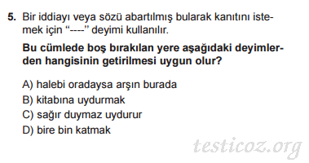

18)

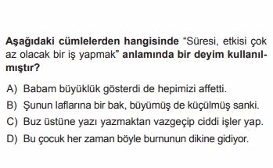

19)

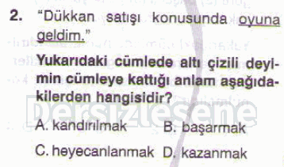

20)

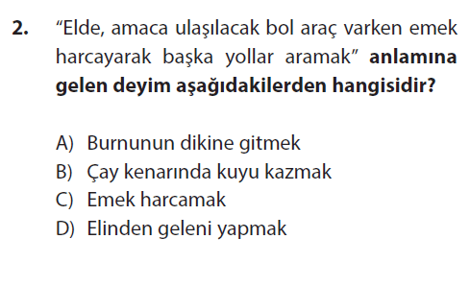

21)

